**2014-2015春季学期选课指南**

为帮助大家更好地熟悉选课系统，请按学习方式（脱产学习或在职学习）查看下方相应的选课指南，请特别关注部分课程（如《管理学》）的选课办法。选课开始时间为1月4日18:00.

一、脱产同学选课指南：

登陆后点击左侧树状目录网上选课——按开课计划选课（也可按上课时间选课），出现以下页面：

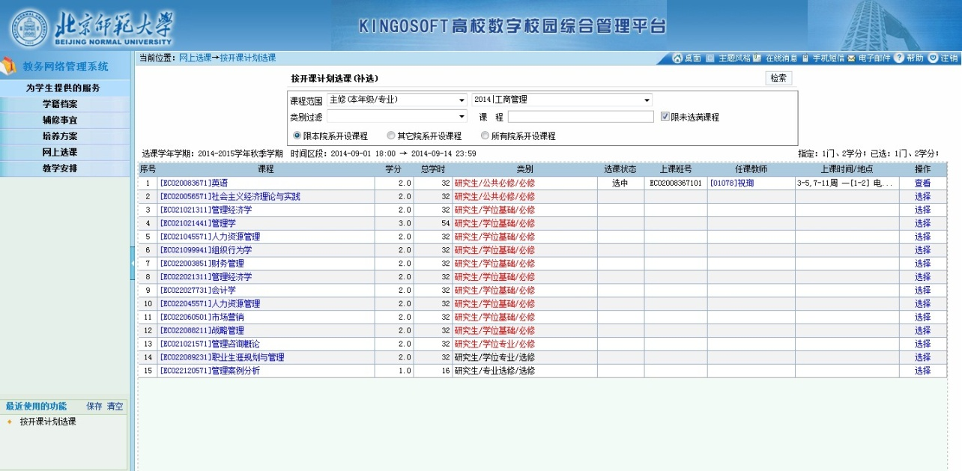

可在以上页面中根据自己的选课计划选课。请关注：

1. 英语课已按行政班级导入，不需选课。第4条3学分54课时的《管理学》课程是为学术型硕士开设的课程，请大家不要选修。
2. 组织行为学、财务管理、会计学、战略管理、市场营销5门课程每一条目录点击进入后会有2个授课班级，请进入该页面（见下图）选授课班级。

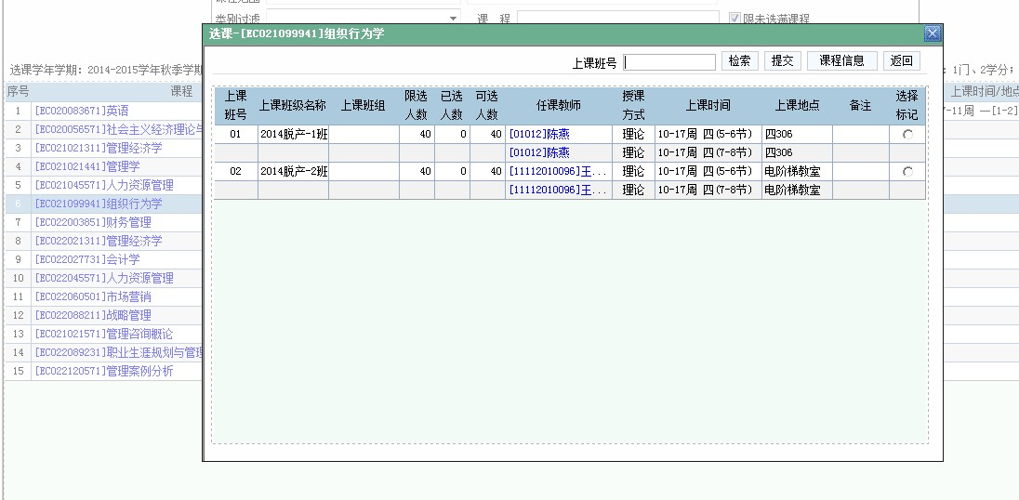

1. 人力资源管理、管理经济学不同的授课班级有不同的条目。
2. 预备选修《管理学》课程的同学请点击网上选课—选公共选修课，点击右上角“检索”按钮，进入以下界面选择：

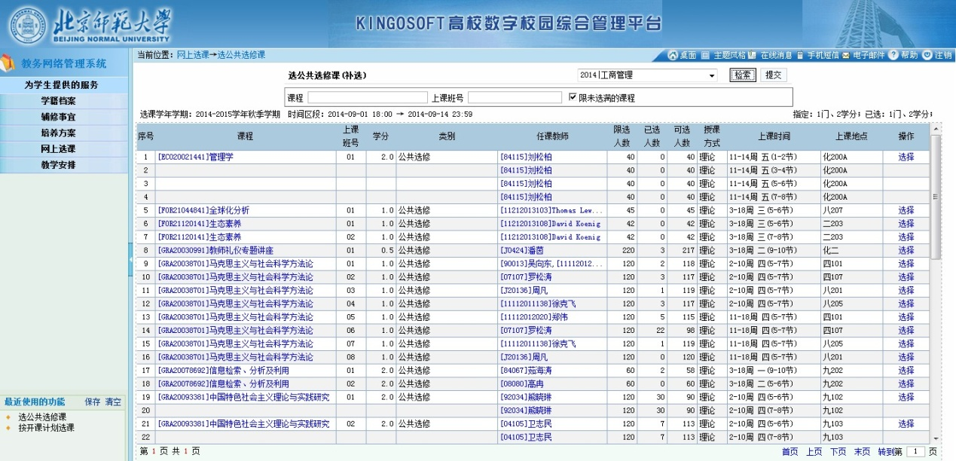

提示：选修非MBA中心开设的课程不能计入毕业所需修读学分，且需严格遵守开课单位教学纪律，请慎重选择。

二、在职同学选课指南：

登陆后点击左侧树状目录网上选课——按开课计划选课（也可按上课时间选课），出现以下页面：

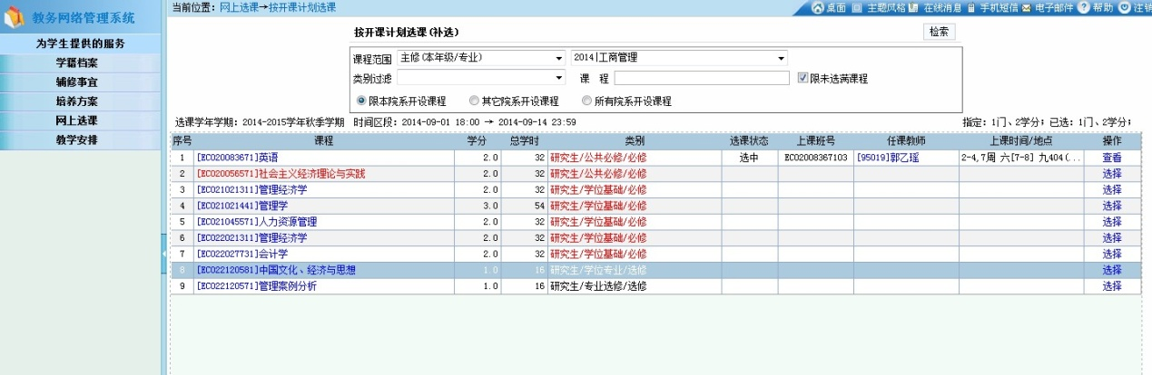

可在以上页面中根据自己的选课计划选课。请关注：

1. 英语课已按行政班级导入，不需选课。第4条3学分54课时的《管理学》课程是为学术型硕士开设的课程，请大家不要选修。
2. 社会主义经济理论与实践、人力资源管理、会计学3门课程每一条目录点击进入后会有相应的授课班级，请进入该页面（见下图）选授课班级。

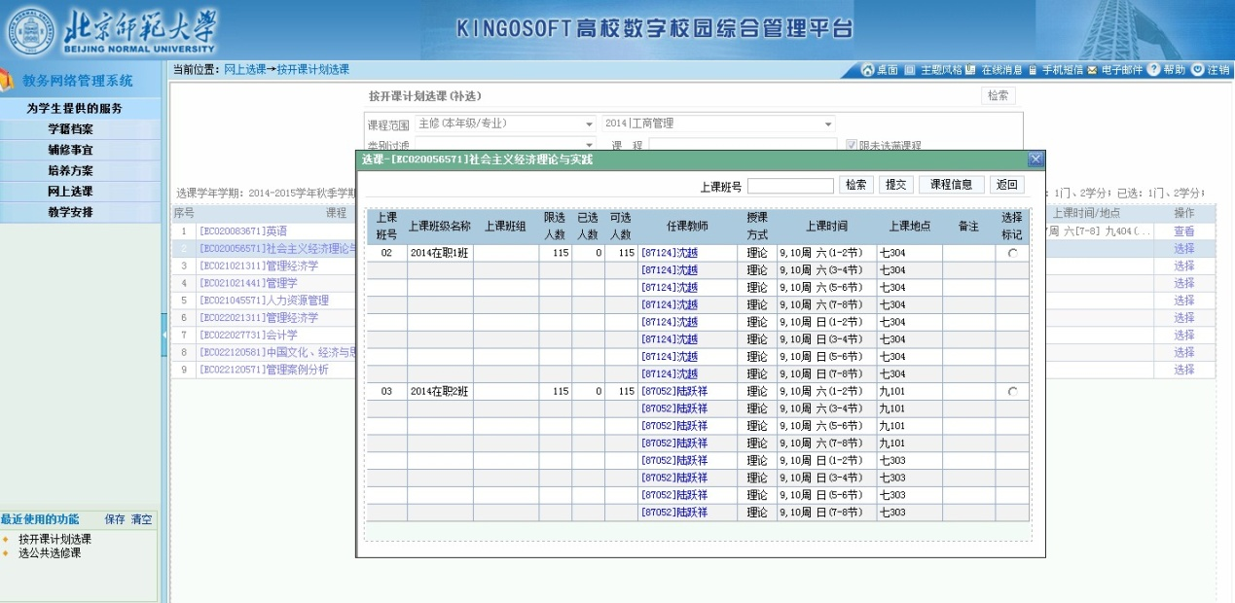

1. 管理经济学课程有3个教学班在一个条目，《管理经济学》在职-3班在另一个条目，选修此门课程时请注意。
2. 预备选修《管理学》课程的同学请点击网上选课—选公共选修课，点击右上方“检索”按钮，进入以下界面选择：

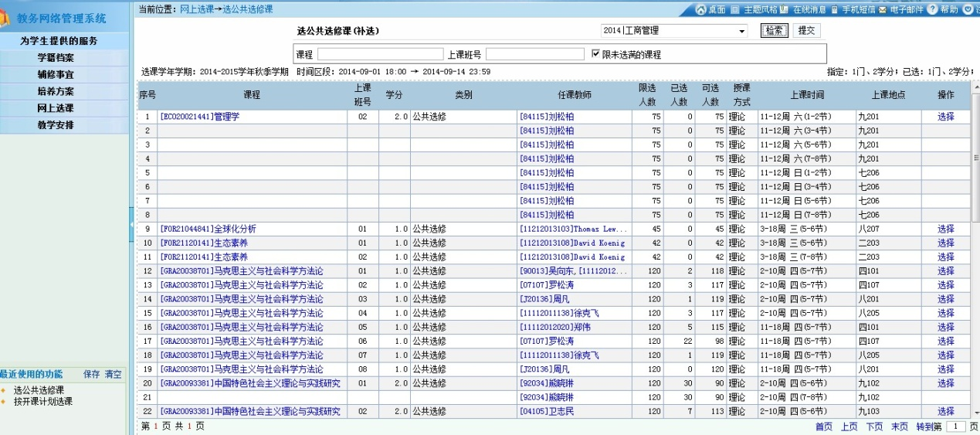

提示：选修非MBA中心开设的课程不能计入毕业所需修读学分，且需严格遵守开课单位教学纪律，请慎重选择。

MBA教育中心

2014/1/3